重庆市农产品集团食品科技有限公司
关于开展罐头产品空听供应商比选的通知

- 项目概况
- 项目名称。重庆市农产品集团食品科技有限公司罐头产品空听供应商比选项目。
- 比选人名称。重庆市农产品集团食品科技有限公司（以下简称比选人）。
- 拟采购空听型号及限价。本次比选针对304方听（三片罐、彩印、一物一码）进行报价，其他罐型将另行比选。
表1 拟采购空听型号及限价表
型号 | 材质 | 厚度（㎜） | 每只最高限价（元） | 预计采购量（以实际订单为准） | 备注
304 | 马口铁 | 0.22 | 1.37 | 100万只 | 三片罐、彩印、一物一码
- 比选申请人资格要求
- 比选申请人必须是在中华人民共和国境内注册成立的独立法人单位，具有合法固定的营业场所，拥有有效的企业法人营业执照。
- 比选申请人近3年内为不少于2家企业供应罐头产品空听（证明材料指空听供应合同）。
- 比选申请人须有实体罐头产品空听生产厂区（须提供厂房及生产设备照片、所有权或使用权凭证等相关佐证材料），禁止纯贸易型企业参加本次比选。
- 比选申请人无社保不良记录；参加本次比选活动前三年内，在经营活动中没有重大违法记录；具有良好的商业信誉和健全的财务会计制度；本次比选不接受联合体参加比选。
三、产品技术要求
须符合《罐头工业手册》相关技术要求，详见附件1。
- 四、合作商务要求
- 比选申请人应知道罐头产品的空听品质要求（特别是用材、壁厚、涂料等），并为之负责。
- 如因空听及其配套盖子质量问题造成比选人挑选，须比选申请人承担挑选费，并同意在空听货款中扣除。
- 如因空听及其配套盖子质量问题造成比选人产品不合格，比选申请人当以比选人出厂价采购对应不合格产品，并同意在空听货款中扣除该采购款。
- 如因空听及其配套盖子质量问题造成比选人客户退货，比选申请人应承担全部退货损失以及违约金，并同意在空听货款中扣除相应款项。
- 比选申请人原则上须缴纳履约保证金，金额不低于订单金额10%，详细事宜由比选人和比选申请人签订的空听供应合同进行约定。
- 比选申请人同意给与比选人不少于三个月付款账期。
- 比选申请人在确定空听版型后的7个日历天内，能够提供3万个以上的成品空听，必要时1天能提供12万个空听。
- 比选申请人每次提供空听，均须提供对应封口压头。
- 比选申请人须按照比选人数量要求将空听运送至指定地点。
- 比选申请人应在规定时间内为比选人免费设计和制作铜版纸样（3个日历天内完成）、样铁（5个日历天内完成）及空听样品（7个日历天内完成）。比选申请人须将确定的设计源文件在提供空听货物后3个工作日内交付比选人，1次不交付扣除履约保证金的50%，2次不交付扣除全部履约保证金，且比选人有权单方面解除合同。
- 必要时，能紧急配合比选人调整空听生产供货计划，原则上在接到通知后24小时内送达所需空听，最迟不超过48小时，不能按时送达扣除全部履约保证金，且比选申请人须赔偿本事件给比选人造成的相应损失。
- 如所定制空听产品有新旧几种版型，制作前需告知比选人，由比选人选定版型后方可制作，否则比选人可作拒收处理，且比选申请人须赔偿本事件给比选人造成的相应损失。
五、比选响应文件投递时间及地点
- 比选响应文件。营业执照（副本）复印件、企业简介、符合资格要求的说明及佐证材料、报价函（详见附件2）、付款账期承诺函（附件3）等，复印件须加盖企鲜章。
- 提交截止时间。2023年12月8日9：30。
- 提交方式。现场递交或邮寄递交，响应文件一式贰份，封面均须加盖单位公章并用档案袋进行封装盖章。
- 提交地点及收件人。重庆市渝北区宝环路65号三峡柑橘集团大楼4楼。收件人：罗成延；联系电话：18717016771。
- 技术标准等事项联系人。范静雯；15320775274。
- 逾期送达或者未密封的响应文件，应当拒收。
六、比选流程
- 比选时间：2023年12月8日上午10:00。
- 比选地点：重庆市渝北区宝环路65号三峡柑橘集团大楼4楼会议室。
- 评选办法。本次比选采用综合评分法，即在符合比选通知相关要求的前提下，择定最高得分者为第一中选候选人，即预中选人。
- 首先进行资格审查，对不满足资格审查要求的比选申请人取消其参与比选的资格。
- 满足资格审查的比选申请人中，选择报价最低的前3家比选申请人进入综合评分环节。
- 综合评分得分为各项目汇总得分，得分相同的，选择报价较低的中选，综合评分标准如下：

表2 综合评分标准表
项目 | 内 容 | 分值
付款账期 | 给与最长付款账期的比选申请人得5分，其他比选申请人付款账期得分按以下公式计算：（付款账期/最长付款账期）*5 | 5
比选报价 | 报价最低的比选申请人得90分，其他比选申请人比选报价得分按以下公式计算：90-（（比选申请人报价-最低报价）/最低报价）*90 | 90
实地考察 | 重点考察比选申请人生产的样品适合性，综合空听生产基地的规模、产能、设备先进性等其他因素，综合打分。 | 5
- 评选结果通知：最终比选结果于2023年12月15日通知中选人。
附件：1.空听、盖子收货标准
2.报价函
3.付款账期承诺函
4.比选申请人资格审查表
5.比选申请人报价排名表
6.综合评分-付款账期评分表
7.综合评分-比选报价评分表
8.综合评分-实地考察评分表
9.综合评分汇总得分统计表
10.中选通知书
11.购销合同
重庆市农产品集团食品科技有限公司
2023年11月28日
附件1

空听、盖子收货标准
一、材质
1、镀锡薄钢板：应符合GB/T 2520的规定,其基本特性由供需双方确认。 2、镀铬薄钢板：应符合 GB/T 24180的规定,其基本特性由供需双方确认。
3、涂覆镀锡(铬)薄钢板：涂膜量及同板偏差、附着力,抗冲击性、抗酸性、抗硫性应符合QB/T 2763的规定。镀锡(铬)薄钢板印刷质量应符合QB/T 1877的要求。
4、密封胶：卫生指标应符合GB9685和GB 4806.1的要求,并适合相应内容物的特性。
5、内涂膜卫生指标应符合GB 9685和GB 4805的要求,并适合相应内容物的特性。
6、脱模涂料卫生指标应符合GB 9685和GB 9682的要求,并具有防粘性能。
二、外观
1、表面必须光滑洁净，不可附有明显的异物、杂物；外表面的图案、文字应无严重擦伤、划花。
2、罐身不可有棱角、瘪罐或毛刺，罐体、翻边应完整、无变形；缩颈罐缩颈均匀。
3、罐壁及封口卷边的锡层应完整，无堆锡、锡路毛糙和生锈现象，无砂眼等引起的渗透现象。
4、罐内涂料为无毒食品级涂料，应颜色一致均匀，厚度一致，无划伤，无黑点，无明显可掉落小白点（或是明显的漆点）。
5、罐、盖外表面的主要部位（印刷面上反应主图、文字、标记及条形码的部位）无划伤，次要部位允许轻微划伤（不大于0.3mm×10mm/不露铁的划伤痕迹）不大于2处。翻边处允许有在封底盖时能卷封进去的划伤不大于3处。
6、翻边宽度一致；二重卷边光滑均匀,卷边部位不得有快口,假卷和大塌边,也不应有卷边不完全,卷边牙齿、铁舌、跳封、卷边碎裂、填料挤出、锐边、垂唇、双线等缺陷。
7、易拉罐要求划线均匀，无画线不良拉不开盖或易拉环被焊死现象。易拉罐的易拉环与易拉盖卷边的下边缘线在同一水平内，不得超出。
8、内壁涂料应无脱落，内流胶、硫化铁，无严重硫化斑、氧化圈。
9、易开盖结构应完整,拉环铆合良好。拉环材质、样式、颜色、大小要一致。盖面清洁、平整、无污染，外刻线应进行补涂。密封胶干膜均匀完整，无断胶、堆胶﹑溅胶,无明显气泡。
10、顶底盖无破损、无明显污染，表面无锈蚀、钩边无褶皱及变形，密封胶无堆胶、断胶、拖尾和明显气泡。
11、同批罐盖颜色一致，不允许有倒罐、双盖的现象存在。
三、焊缝质量
1、罐焊缝应平滑、美观，搭接均匀一致，焊点均匀连接，不得有焊接不良及击穿现象；罐接缝外补涂带应平滑均匀，完全覆盖焊缝及涂料留空部分，固化完全，无大气泡和露铁点。
2、焊缝搭接量应满足制罐的加工要求，焊缝厚度应不大于原板厚度的1.5倍。
3、焊缝错位和拖尾之和应不大于0.5mm。
4、直身罐焊缝应能整条撕下来，不应有分层和断裂。
5、焊缝加工变形部位不应有分层和断裂。
四、印刷
1、罐外表面的图案、文字墨色要求色相正确、均匀光亮，图案网文应图网清晰、层次分明，图案、文字应清楚完整、无严重擦伤、划伤、不变形、无毛边、大汽泡、油漆不均等不良问题。
2、罐的图案、文字内容应与样版一致，准确无误、无断线和缺失情况，无多印、漏印现象，图案、文字套印准确，套印误差≤0.2mm（0.5）。
3、罐的图案、文字不应偏移，左右偏移≤2mm。
五、-规格尺寸
1、尺寸：符合GB/T10785-1989、GB/T36003-2018的规定（特殊规定除外），并符合合同要求。
2、罐身厚度：根据合同要求。
3、罐重、盖重要求一致，偏差范围±1g。
4、圆罐、方罐规格尺寸和极限偏差见表2、表3。
六、罐、盖内外涂膜
1、罐内外涂膜应光滑、完整、清洁,涂膜色泽一致,无起皱、起泡；罐体无变形、翻边完整、无明显伤蚀，无锈蚀；无污染、无异味。滚筋应光滑、完整、首尾相接、无错位。罐身卷开罐划线平直均匀。
2、经固化试验,内涂膜无泛白、剥离﹑脱落,外涂膜无明显泛白、剥离、脱落,印刷图案无明显褪色、失光。
3、根据内容物特性及杀菌工艺要求,罐体和盖经耐蚀试验后应满足以下要求:
a)经抗酸试验其内涂膜无泛白,无剥离、脱落和明显腐蚀。b)经抗硫试验其内涂膜无剥离、脱落,平面处无硫斑,在弯折、膨胀圈、缩颈或加强筋处允许有轻微硫斑,但不应有硫化铁产生。
4、焊缝外补涂带外涂膜完整性:经硫酸铜溶液试验无密集腐蚀斑或线状腐蚀。 5、罐体内涂膜完整性(缺陷电流值）：单个值不大于30 mA,平均值不大于15 mA。
6、附着力;Ⅰ级涂膜完全不脱落；Ⅱ级涂膜脱落≤10%；涂膜脱落≥10%为不合格。
七、罐体耐压强度
1、经耐压强度试验应无永久性变形。
八、罐体密封性、封口结构
1、卷边应完整，无明显擦伤、锈蚀、内流胶和外挤胶现象；卷边部位不应有卷边不完全、快口、假卷、大塌边牙齿、铁舌和垂唇、跳封、卷边碎裂、锐边、双线等和因压头及卷边滚轮故障引起的其他缺陷。
2、经密封性试验应无泄漏。
3、迭接长度/mm ≥1.00，卷边迭接率/（OL% ≥50% ，卷边紧密度/（TR%）≥50%。 【方罐二重卷边封口结构见表4】
九、抽样方法
1、内涂膜固化耐蚀性按表1进行检验。
2、其他检验项目按GB/T2828中正常检验二次抽样方案进行检验。

附件
表1 内涂膜固化、耐蚀性检验抽样方案及判定
名称 | 检验项目 | 不合格分类 | 批量范围 | 样本数 | 判定组数
罐体 | 内涂膜固化 | A类不合格 | ≥35001 | 3 | [0 1]

表2 圆罐规格尺寸和极限偏差
罐内径代码 | 内径（D） |  | 内径偏差 | 翻边宽度（B） |  | 翻边宽度偏差 | 罐高偏差
5 | 52.3 |  | ±0.20 | 2.6 |  | ±0.20 | ±0.30
6 | 65.3 |  | ±0.20 | 2.6 |  | ±0.20 | ±0.30
7 | 72.9 |  | ±0.20 | 2.7 |  | ±0.20 | ±0.30
8 | 83.3 |  | ±0.20 | 2.7 |  | ±0.20 | ±0.30
9 | 98.9 |  | ±0.20 | 2.8 |  | ±0.20 | ±0.30
10 | 105.1 |  | ±0.20 | 2.8 |  | ±0.20 | ±0.30
15 | 153.4 |  | ±0.20 | 3 |  | ±0.20 | ±0.60
罐内径为工艺尺寸

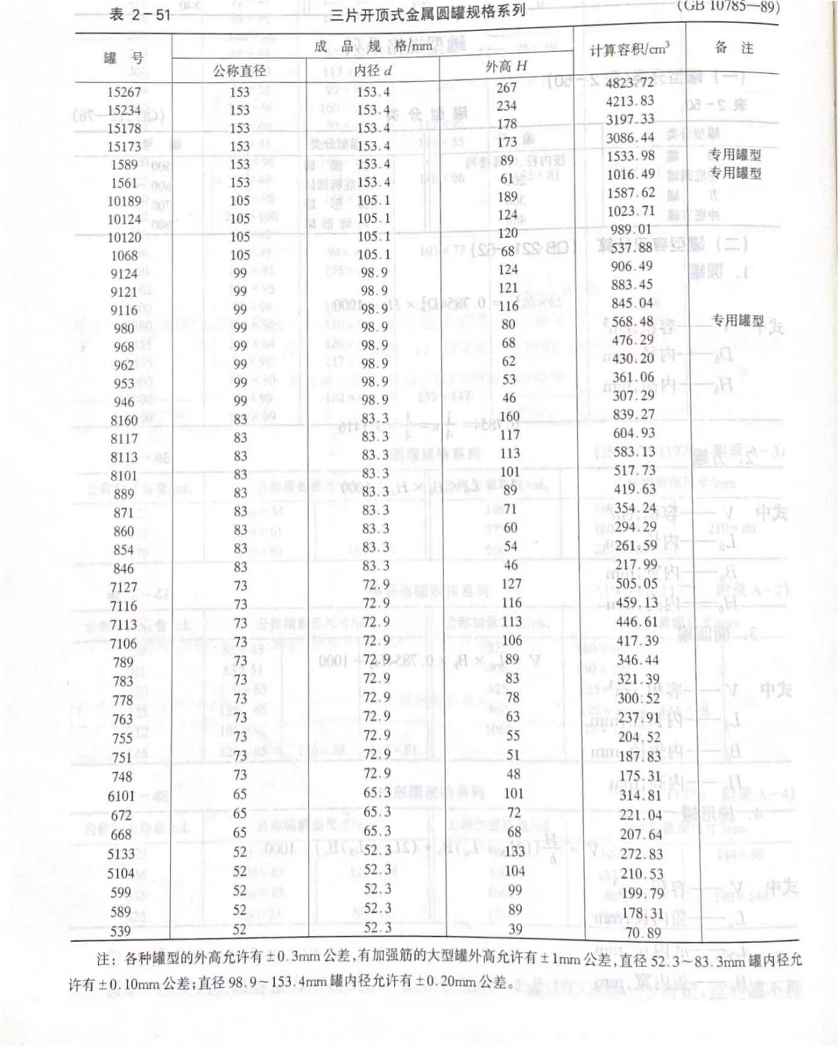

表3 方罐规格尺寸和极限偏差

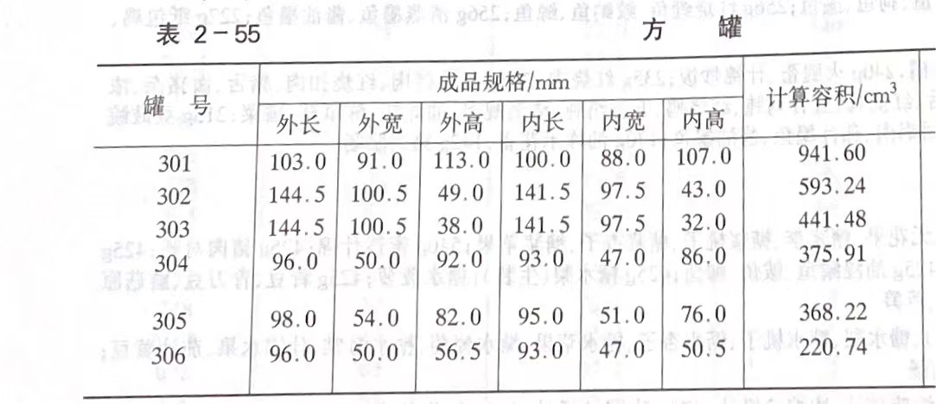
翻边宽度2.5mm±0.2mm

注：各种罐型的外高允许有±0. 3 mm公差；有加强筋的大型罐外高允许有±1 mm公差；罐内径允许有±0. 20 mm公差。

表4 方罐二重卷边封口结构
项目 | 直边处 | 拐角处
迭接长度 mm ≥ | 1.0 | 0.9
迭接率 % ≥ | 50 | 45
紧密度 % ≥ | 50 | 50

附件2

报价函

重庆市农产品集团食品科技有限公司：
我公司收到贵公司关于《关于开展罐头产品空听供应商比选的通知》，经我公司研究决定，自愿按照比选要求进行报价，并承诺本次报价内容真实有效，且愿意承担相应法律责任。
型号 | 每只报价  （单位：元，精确到小数点后两位） | 备注
304 |  | （三片罐、彩印、一物一码）

xx公司
2023年XX月XX日

附件3

付款账期承诺函

重庆市农产品集团食品科技有限公司：
我公司收到贵公司关于《关于开展罐头产品空听供应商比选的通知》，经我公司研究决定，自愿给与重庆市农产品集团食品科技有限公司付款账期XX（整数）个月。
特此承诺。

xx公司
2023年XX月XX日

附件4
比选申请人资格审查表
项目名称：重庆市农产品集团食品科技有限公司罐头产品空听供应商比选
序号 | 响应内容
 | 比选申请人名称 | 营业执照 | 企业简介 | 符合资格要求的说明及佐证材料 | 比选报价 | 付款账期承诺函 | 是否通过 | 备注
1
2
3
4
5
6
7
8
注：符合规定的打“√”，不符合的打“×”，不适合的请写明原因。
评委签字：

监督人员签字：
时间：2023年XX月XX日

附件5
比选申请人报价排名表
项目名称：重庆市农产品集团食品科技有限公司罐头产品空听供应商比选

序号 | 比选申请人名称 | 比选报价 | 排名 | 备注
1
2
3
4
5
6
7
评委签字：

监督人员签字：
时间：2023年XX月XX日

附件6
综合评分-付款账期评分表
项目名称：重庆市农产品集团食品科技有限公司罐头产品空听供应商比选

序号 | 比选申请人名称 | 付款账期（月） | 得分 | 备注
1
2
3
4
5
6
7
8
9
评委签字：

监督人员签字：
时间：2023年XX月XX日

附件7
综合评分-比选报价评分表
项目名称：重庆市农产品集团食品科技有限公司罐头产品空听供应商比选

序号 | 比选申请人名称 | 比选报价（元） | 得分 | 备注
1
2
3
4
5
6
7
8
9
评委签字：

监督人员签字：
时间：2023年XX月XX日

附件8
综合评分-实地考察评分表
项目名称：重庆市农产品集团食品科技有限公司罐头产品空听供应商比选

序号 | 比选申请人名称 | 得分 | 备注
1 |  |  | 对比选申请人生产的样品适合性，空听生产基地的规模、产能、设备先进性等进行综合描述，以此佐证评分合理性。
2
3
4
5
6
评委签字：

监督人员签字：
时间：2023年XX月XX日

附件9
综合评分汇总得分统计表
项目名称：重庆市农产品集团食品科技有限公司罐头产品空听供应商比选

序号 | 单位名称 | 付款账期得分 | 比选报价得分 | 实地考察得分 | 总分 | 排名 | 备注
1
2
3
4
5
6
7
8
9
评委签字：
监督人员签字：时间：2023年XX月XX日

附件10
中选通知书
XXXXXX：
由我公司自行组织的比选项目：重庆市农产品集团食品科技有限公司罐头产品空听供应商比选项目，经评审小组审定，确定贵单位为XX型号罐头产品空听供应商中选单位。
中选空听单价：XX人民币元（大写：）
请贵公司收到中选通知书后在XX日内与重庆市农产品集团食品科技有限公司负责人联系，并签订相关合同。

比选单位：
联系人：
联系电话：
日期：

合同编号：
签订时间：
签订地点：重庆市万州区
附件11

购销合同
甲方：重庆市农产品集团食品科技有限公司 乙方：
根据《中华人民共和国民典法》及有关法律、法规规定，甲、乙双方本着平等、自愿、公平和诚实守信的原则，就物资购销的有关事宜协商一致订立本合同，以便共同遵守。
- 购销物资的品种、数量、单价、金额、质量等相关要求按照甲乙双方确认的《订货单》执行，详见附件1。
- 物资质量：乙方应当保证其提供的物资质量符合甲方的要求和国家规定的相关标准，乙方必须向甲方提供营业执照、生产许可证和物资合格证明等相关资料。乙方随货提供送货单及物资检测报告，甲方在收到物资3个工作日内，对物资进行入厂检验。
三、验收标准：按照甲方的要求及相关法律的规定的对物资的品名、规格、数量和质量等进行验收，具体验收标准以本合同附件2为主。若发现物资的品种、规格、数量和质量等不符双方约定标准的，乙方负责挑选，同时因乙方质量问题给甲方造成的损失，乙方须承担全部赔偿责任。在生产过程中和产品销售后，若发现乙方物资质量问题，由甲方提供相关依据向乙方索赔。包括但不仅限于甲方的直接经济损失、人工费用和声誉损失和为维权产生的律师费、保全费、公告费等。
四、结算方式：收到甲方订单通知后乙方安排生产或送货，甲方收到货后且验收无误后乙方提供合法有效的增值税专用发票，甲方在收到合格发票后 日内支付货款。
五、交货时间、地点及运费：乙方收到甲方订单通知后按照订单约定时间内交货，运费由乙方承担，如乙方未按时交货，应赔偿由此给甲方造成的任何损失。
六、提出异议的时间和方法：
（1）甲方指令的第三方仓储或收货人在验收中如发现货物的品种、型号、规格和质量不合规定或约定，甲方有权拒收。
（2）本合同项下所有甲方拒收的货物，乙方应当在收到甲方拒收通知当日将货物退回，否则甲方有权自行处置货物，造成乙方损失的，由乙方自行承担
（3）验收如发生争议，由双方共同取样送第三方职能机构复检，按合同约定的检验标准和方法，对产品进行检验，结果双方认可。如乙方交付的产品不符合合同约定的，甲方指令的收货人有权决定拒绝接收。甲方选择接收的，双方重新对价格进行协商，协商不成的，甲方拒收。如因不合格品退货造成数量不足，乙方按照未在约定时间内完成供货向甲方承担违约责任。
七、责任条款
（1） 若因乙方，包括乙方的代理人、承运人、保管人等的原因导致甲方对甲方的合同相对人违约的，甲方承担违约责任后，乙方须全额承担并同意在货款中扣除；即使甲方的违约责任被甲方的合同相对人豁免的，甲方仍可向乙方主张违约责任。
（2）若因乙方的原因，包括产品瑕疵、产品缺陷等导致甲方侵害第三人权益的，甲方承担侵权责任后，乙方须全额承担并同意在货款中扣除。
（3）若乙方未在约定时间内完成供货，则需按未供货货值万分之五每天的标准向甲方支付违约金。若乙方供应商未能按甲方指令供货而造成甲方指定的收货人损失，乙方有义务继续采取一切可能的弥补措施，在最短的时间内用尽一切措施满足甲方指令的收货人需要。同时甲方有权向第三方采购同类优质产品，产生的差价损失由乙方承担，经通知乙方后在货款结算中抵扣。
（4）若乙方提供的产品与甲方需求不一致，甲方有权选择无条件退货、换货或乙方出具一定赔偿金后收货等。
八、知识产权及保密：
（1）若乙方产品与服务存在使用、侵犯第三方知识产权的情形，而引起的侵权指控造成的一切后果，甲方概不承担任何责任，由乙方全部承担。
（2）买卖双方均负有保密义务，对合作过程中知晓的对方的任何商业、技术秘密，未经对方允许，不得向任何第三方泄露。保密期限为5年。甲方根据经营需要有权决定是否披露本合同，但不包括与商业条件有关的单价等信息。
九、解决合同纠纷的方式:本合同在履行过程中发生的争议,由双方当事人协商解决。协商不成,向甲方所在地法院提起诉讼。
十、不可抗力:甲乙双方的任何一方由于不可抗力的原因不能履行合同时,应及时向对方通报不能履行或不能完全履行的理由,在取得有关主管机关证明以后,允许延期履行、部分履行或者不履行合同,并根据情况可部分或全部免予承担违约责任。
十一、其他:本合同一式肆份,甲方执贰份，乙方执贰份,合同有效期自 年 月 日至 年 月 日，自双方签字盖章后生效。合同如有未尽事宜,经双方协商一致,签订补充协议,补充协议与本合同具有同等效力。

附件1：订货单（模板）
附件2：空听验收标准
（以下无正文，为签署页）
甲 方
名称（盖章）：重庆市农产品集团食品科技有限公司
法定代表(委托代理人)：
联系电话：
开户银行：中信银行重庆分行万州支行
账号：8111201012100346333
乙 方
名称（盖章）:
法定代表(委托代理人)：
联系电话：
开户银行：

账号：

附件1
订 货 单
供方：
需方：
订单编号：
产品类别：
一、订货明细
序号 | 品名 | 规格 | 材质要求 | 数量 | 单价 | 金额（元） | 备注
1
 | 合 计
二、结算方式
（一）订货单中单价为供需双方一致确认对外采购价。
（二）供需双方参照双方签订的购销合同（ ）方法结算。
（三）结算价格均为含税价格。
（四）同等条件下供方价格不得高于同等同质产品市场价格。
三、质量标准
所有产品质量符合国家、行业标准，且具备完善的检验手续。
四、交货时间

五、货物验收
货物由需方验收物，验收标准以购销合同（编号 ）附件2为主。
六、货款支付
供方将本订单下货物送至需方指定仓库,货物达到仓库后，需方验收无误后供方出具提供合法有效的增值税专用发票，需方在收到合格发票后
日内支付货款。
七、其他
其他相关条款按照购销合同（编号 ）约定执行。
本订单一式叁份，供方壹分、需方贰份。双方签字盖章生效

供方（签章）： 需方（签章）：

年 月 日 年 月 日

附件2
空听、盖子收货标准
一、材质
1、镀锡薄钢板：应符合GB/T 2520的规定,其基本特性由供需双方确认。 2、镀铬薄钢板：应符合 GB/T 24180的规定,其基本特性由供需双方确认。
3、涂覆镀锡(铬)薄钢板：涂膜量及同板偏差、附着力,抗冲击性、抗酸性、抗硫性应符合QB/T 2763的规定。镀锡(铬)薄钢板印刷质量应符合QB/T 1877的要求。
4、密封胶：卫生指标应符合GB9685和GB 4806.1的要求,并适合相应内容物的特性。
5、内涂膜卫生指标应符合GB 9685和GB 4805的要求,并适合相应内容物的特性。
6、脱模涂料卫生指标应符合GB 9685和GB 9682的要求,并具有防粘性能。
二、外观
1、表面必须光滑洁净，不可附有明显的异物、杂物；外表面的图案、文字应无严重擦伤、划花。
2、罐身不可有棱角、瘪罐或毛刺，罐体、翻边应完整、无变形；缩颈罐缩颈均匀。
3、罐壁及封口卷边的锡层应完整，无堆锡、锡路毛糙和生锈现象，无砂眼等引起的渗透现象。
4、罐内涂料为无毒食品级涂料，应颜色一致均匀，厚度一致，无划伤，无黑点，无明显可掉落小白点（或是明显的漆点）。
5、罐、盖外表面的主要部位（印刷面上反应主图、文字、标记及条形码的部位）无划伤，次要部位允许轻微划伤（不大于0.3mm×10mm/不露铁的划伤痕迹）不大于2处。翻边处允许有在封底盖时能卷封进去的划伤不大于3处。
6、翻边宽度一致；二重卷边光滑均匀,卷边部位不得有快口,假卷和大塌边,也不应有卷边不完全,卷边牙齿、铁舌、跳封、卷边碎裂、填料挤出、锐边、垂唇、双线等缺陷。
7、易拉罐要求划线均匀，无画线不良拉不开盖或易拉环被焊死现象。易拉罐的易拉环与易拉盖卷边的下边缘线在同一水平内，不得超出。
8、内壁涂料应无脱落，内流胶、硫化铁，无严重硫化斑、氧化圈。
9、易开盖结构应完整,拉环铆合良好。拉环材质、样式、颜色、大小要一致。盖面清洁、平整、无污染，外刻线应进行补涂。密封胶干膜均匀完整，无断胶、堆胶﹑溅胶,无明显气泡。
10、顶底盖无破损、无明显污染，表面无锈蚀、钩边无褶皱及变形，密封胶无堆胶、断胶、拖尾和明显气泡。
11、同批罐盖颜色一致，不允许有倒罐、双盖的现象存在。
三、焊缝质量
1、罐焊缝应平滑、美观，搭接均匀一致，焊点均匀连接，不得有焊接不良及击穿现象；罐接缝外补涂带应平滑均匀，完全覆盖焊缝及涂料留空部分，固化完全，无大气泡和露铁点。
2、焊缝搭接量应满足制罐的加工要求，焊缝厚度应不大于原板厚度的1.5倍。
3、焊缝错位和拖尾之和应不大于0.5mm。
4、直身罐焊缝应能整条撕下来，不应有分层和断裂。
5、焊缝加工变形部位不应有分层和断裂。
四、印刷
1、罐外表面的图案、文字墨色要求色相正确、均匀光亮，图案网文应图网清晰、层次分明，图案、文字应清楚完整、无严重擦伤、划伤、不变形、无毛边、大汽泡、油漆不均等不良问题。
2、罐的图案、文字内容应与样版一致，准确无误、无断线和缺失情况，无多印、漏印现象，图案、文字套印准确，套印误差≤0.2mm（0.5）。
3、罐的图案、文字不应偏移，左右偏移≤2mm。
五、-规格尺寸
1、尺寸：符合GB/T10785-1989、GB/T36003-2018的规定（特殊规定除外），并符合合同要求。
2、罐身厚度：根据合同要求。
3、罐重、盖重要求一致，偏差范围±1g。
4、圆罐、方罐规格尺寸和极限偏差见表2、表3。
六、罐、盖内外涂膜
1、罐内外涂膜应光滑、完整、清洁,涂膜色泽一致,无起皱、起泡；罐体无变形、翻边完整、无明显伤蚀，无锈蚀；无污染、无异味。滚筋应光滑、完整、首尾相接、无错位。罐身卷开罐划线平直均匀。
2、经固化试验,内涂膜无泛白、剥离﹑脱落,外涂膜无明显泛白、剥离、脱落,印刷图案无明显褪色、失光。
3、根据内容物特性及杀菌工艺要求,罐体和盖经耐蚀试验后应满足以下要求:
a)经抗酸试验其内涂膜无泛白,无剥离、脱落和明显腐蚀。b)经抗硫试验其内涂膜无剥离、脱落,平面处无硫斑,在弯折、膨胀圈、缩颈或加强筋处允许有轻微硫斑,但不应有硫化铁产生。
4、焊缝外补涂带外涂膜完整性:经硫酸铜溶液试验无密集腐蚀斑或线状腐蚀。 5、罐体内涂膜完整性(缺陷电流值）：单个值不大于30 mA,平均值不大于15 mA。
6、附着力;Ⅰ级涂膜完全不脱落；Ⅱ级涂膜脱落≤10%；涂膜脱落≥10%为不合格。
七、罐体耐压强度
1、经耐压强度试验应无永久性变形。
八、罐体密封性、封口结构
1、卷边应完整，无明显擦伤、锈蚀、内流胶和外挤胶现象；卷边部位不应有卷边不完全、快口、假卷、大塌边牙齿、铁舌和垂唇、跳封、卷边碎裂、锐边、双线等和因压头及卷边滚轮故障引起的其他缺陷。
2、经密封性试验应无泄漏。
3、迭接长度/mm ≥1.00，卷边迭接率/（OL% ≥50% ，卷边紧密度/（TR%）≥50%。 【方罐二重卷边封口结构见表4】
九、抽样方法
1、内涂膜固化耐蚀性按表1进行检验。
2、其他检验项目按GB/T2828中正常检验二次抽样方案进行检验。

附件
表1 内涂膜固化、耐蚀性检验抽样方案及判定
名称 | 检验项目 | 不合格分类 | 批量范围 | 样本数 | 判定组数
罐体 | 内涂膜固化 | A类不合格 | ≥35001 | 3 | [0 1]

表2 圆罐规格尺寸和极限偏差
罐内径代码 | 内径（D） |  | 内径偏差 | 翻边宽度（B） |  | 翻边宽度偏差 | 罐高偏差
5 | 52.3 |  | ±0.20 | 2.6 |  | ±0.20 | ±0.30
6 | 65.3 |  | ±0.20 | 2.6 |  | ±0.20 | ±0.30
7 | 72.9 |  | ±0.20 | 2.7 |  | ±0.20 | ±0.30
8 | 83.3 |  | ±0.20 | 2.7 |  | ±0.20 | ±0.30
9 | 98.9 |  | ±0.20 | 2.8 |  | ±0.20 | ±0.30
10 | 105.1 |  | ±0.20 | 2.8 |  | ±0.20 | ±0.30
15 | 153.4 |  | ±0.20 | 3 |  | ±0.20 | ±0.60
罐内径为工艺尺寸

表3 方罐规格尺寸和极限偏差

翻边宽度2.5mm±0.2mm

注：各种罐型的外高允许有±0. 3 mm公差；有加强筋的大型罐外高允许有±1 mm公差；罐内径允许有±0. 20 mm公差。

表4 方罐二重卷边封口结构
项目 | 直边处 | 拐角处
迭接长度 mm ≥ | 1.0 | 0.9
迭接率 % ≥ | 50 | 45
紧密度 % ≥ | 50 | 50

